Пермский национальный исследовательский политехнический университет.

Лабораторная работа № 8.

«Структуры».

Выполнил: студент группы РИС-23-2б

Вековшинин Иван Николаевич

Проверила: доцент кафедры ИТАС

О.А. Полякова.

2024 г.

Постановка задачи:

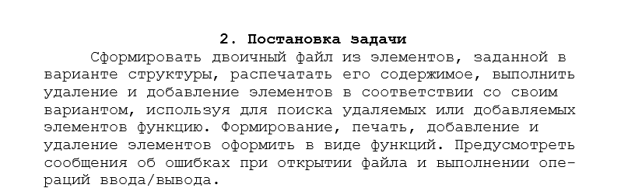

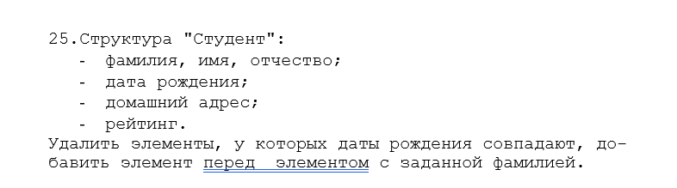

Словесный анализ:

1. Для работы с данными студентов создаётся структура student, поля которой описывают ФИО, дату рождения, адрес и рейтинг студента.
2. Структура содержит метод для инициализации полей элемента.
3. Внутри функции main создаётся массив элементов структуры student, обозначается количество студентов. С помощью цикла их данные вводятся и с клавиатуры.
4. Для хранения индексов элементов, которые нужно удалить из-за совпадения даты рождения, создаётся отдельный массив. Если даты рождения каких-либо студентов совпадают, их индексы помещаются в этот массив.
5. Чтобы вставить новый элемент перед элементом с указанной фамилией, остальные элементы сдвигаются вправо на 1 позицию, оставляя место только для нового элемента.
6. В файл записываются только те студенты, индексы в массиве у которых не совпадают с запрещёнными, т.е. их даты рождения уникальны.

Решение блок схемой:

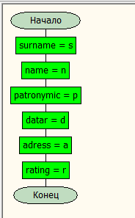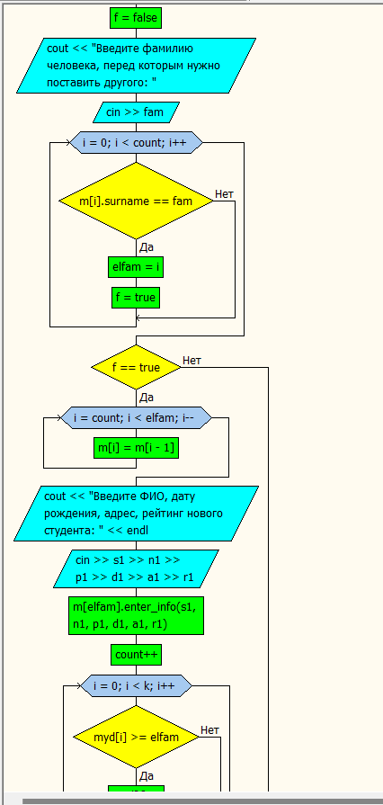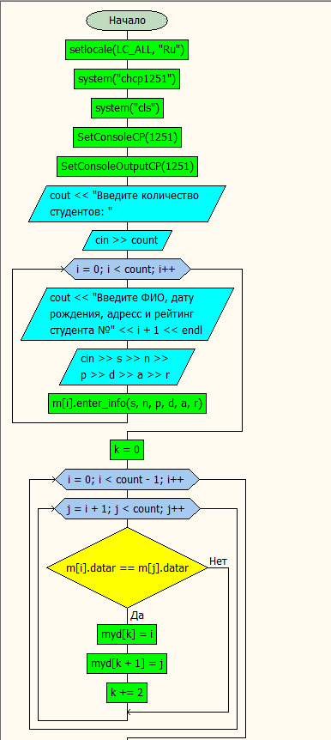

Решение кодом:

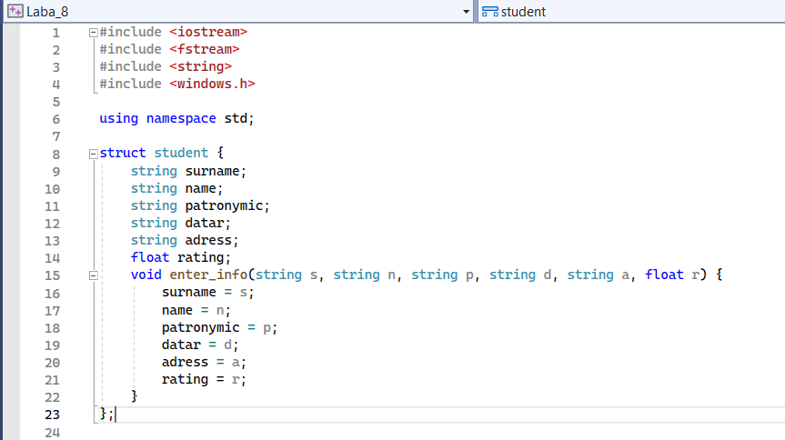

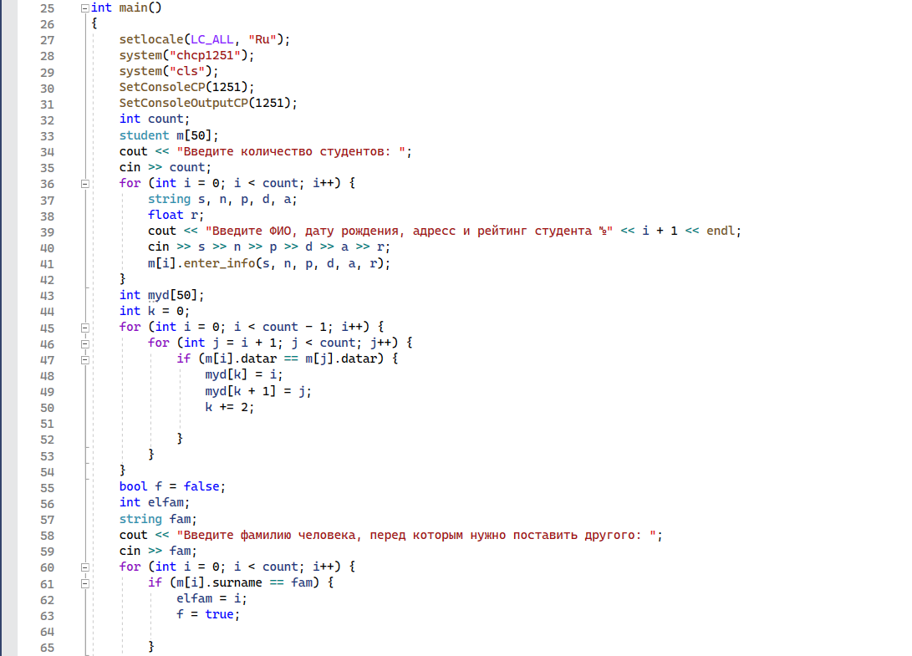

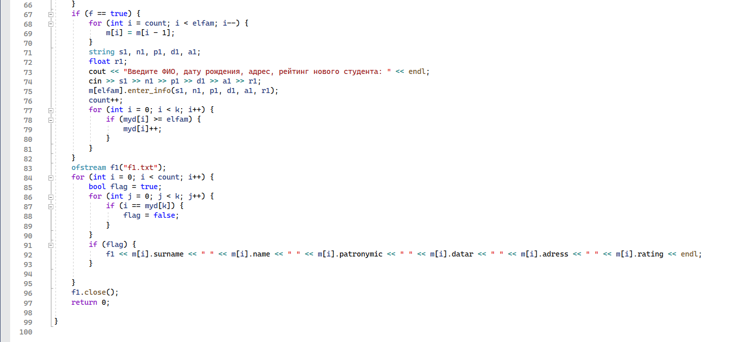

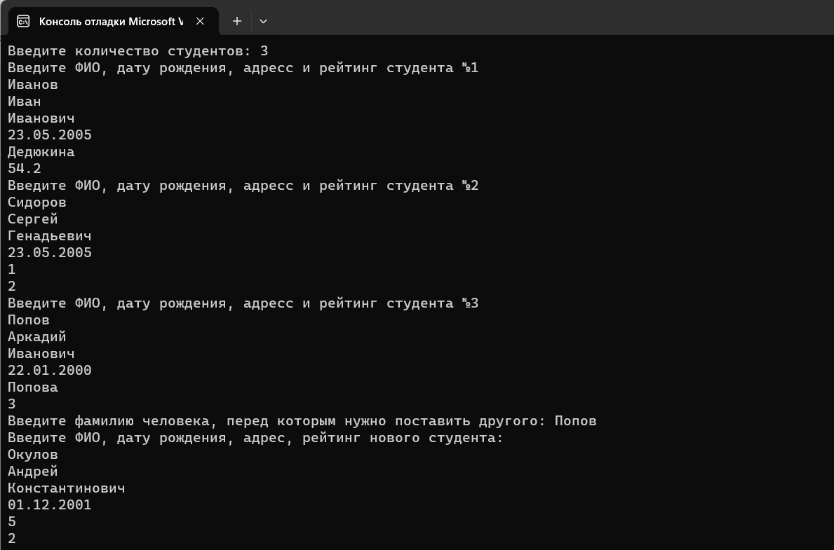

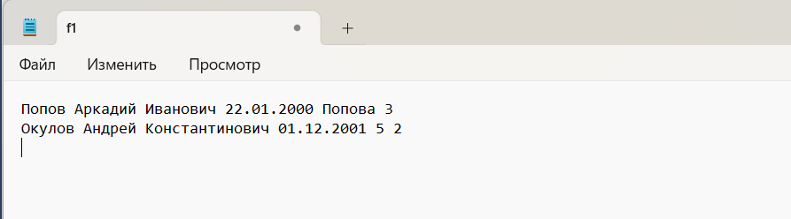

Вывод: у меня получилось решить поставленную задачу.

Скриншот из гита: